|  |
| --- |
|  |

**Projekt Moderní škola, registrační číslo projektu CZ.1.07/1.4.00/21.3590**

**Příjemce: Základní škola Velké Přílepy, okr. Praha-západ, Pražská 38, 252 64 Velké Přílepy**

**Název materiálu: Písmeno L – slabiky, slova, věty**

**Autor materiálu:** Mgr. Kateřina Sedláčková

**Zařazení materiálu:**

**Šablona:** Inovace a zkvalitnění výuky směřující k rozvoji čtenářské a informační gramotnosti

**Sada:** 12_01

**Předmět:** Český jazyk, 1. ročník

**Číslo DUM:** 12_01_05

**Ověření materiálu ve výuce:**

Datum ověření: 16. 11. 2012

Ověřující učitel Mgr. Kateřina Sedláčková

Třída I. B

**Tento výukový materiál vznikl v rámci Operačního programu Vzdělávání pro konkurenceschopnost.**

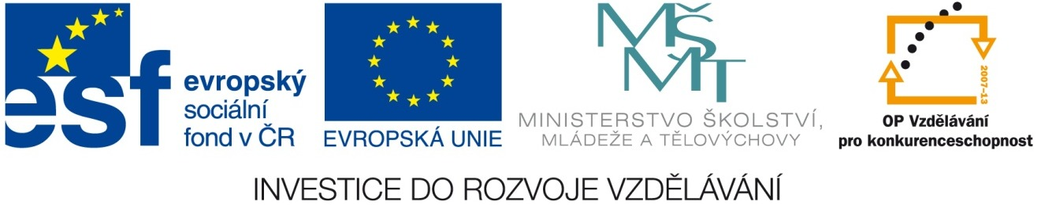

|  |
| --- |
| Martina Chaloupková  [Vyberte datum.] |

**Metodický list/anotace**

Prostřednictvím pracovních listů si žáci procvičí zrakové rozlišování písmen L, l, čtení slabik, sluchové rozlišování počátečních slabik ve slovech, čtení slov a vět.

**L l**

1. **Vybarvi šedě všechna políčka s písmeny L, l. Modře vybarvi všechna políčka s jinými písmeny. Vznikne ti obrázek.**



**2. Čti slabiky - ve sloupcích i v řádcích:**

**LO LÉ La Lů li lá**

**LA LÍ Lu Ló le lů**

**LI LÁ Lo Lé lu lí**

**LU LÓ Le Lí la lé**

**LE LŮ Li Lá lo ló**

**3. Spoj slabiku s obrázkem, který slabikou začíná:**

**LO LU LE LA LI**



**LO LI LE LÉ LA**

**4. Čti slova a věty:**

**E la mi lá lé to li je**

**O la lá me lé tá li tu je**

**Mí la me le lítá je la**

**ma lá me la líto je li**

**Má ma má E mu.**

**E ma je ma lá.**

**E ma je mi lá.**

**E ma lá me .**



**Já jím .**

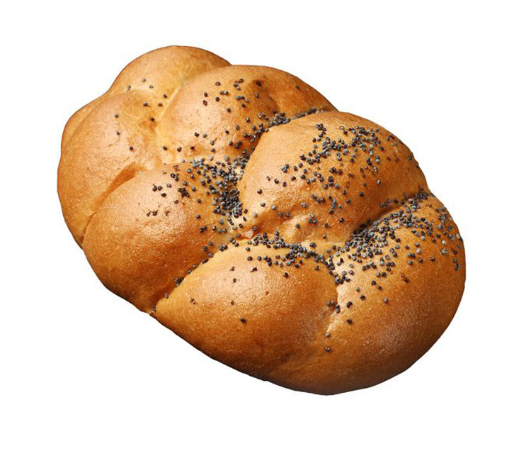

**Jé je, ta je!**

**O la ma lu je.**

**Ma lu je To ma a Ma ta.**

**O ta ma lu je .**



**lé tá.**



**Ó jé!**

**Seznam použité literatury a pramenů:**

Použité objekty jsou součástí SW Microsoft Office 2007.

[online]. [cit. 2012-11-15]. Dostupné z: http://www.pekarstvicais.cz/katalog_vyrobku_prehled.php?id=2&idk=5